Федеральное государственное автономное образовательное учреждение высшего образования
«Национальный исследовательский университет ИТМО»
Факультет программной инженерии и компьютерной техники
Направление подготовки 09.03.04 «Программная инженерия» –
Системное и прикладное программное обеспечение

Отчёт
По лабораторной работе №3
«Компьютерные сети с маршрутизаторами»
По Компьютерным Сетям

Выполнил:
студент 3 курса
Батманов Даниил Евгеньевич
Группа: Р3307
Приняла:
Авксентьева Елена Юрьевна

г. Санкт-Петербург, 2025

Цель работы
Изучение принципов конфигурирования и процессов функционирования
компьютерных сетей, представляющих собой несколько подсетей, связанных с
помощью маршрутизаторов, процессов автоматического распределения сетевых
адресов, принципов статической маршрутизации и динамической
маршрутизации, а также передачи данных на основе протоколов UDP и TCP.

Задание 1. Сеть с одним маршрутизатором
Требуется связать три локальные сети из второй лабораторной работы при помощи одного маршрутизатора:
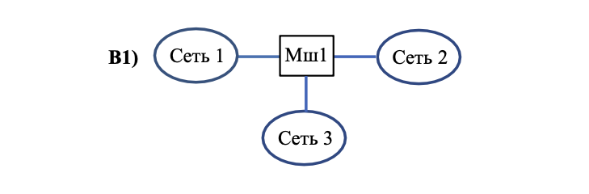
Получилась следующая модель:
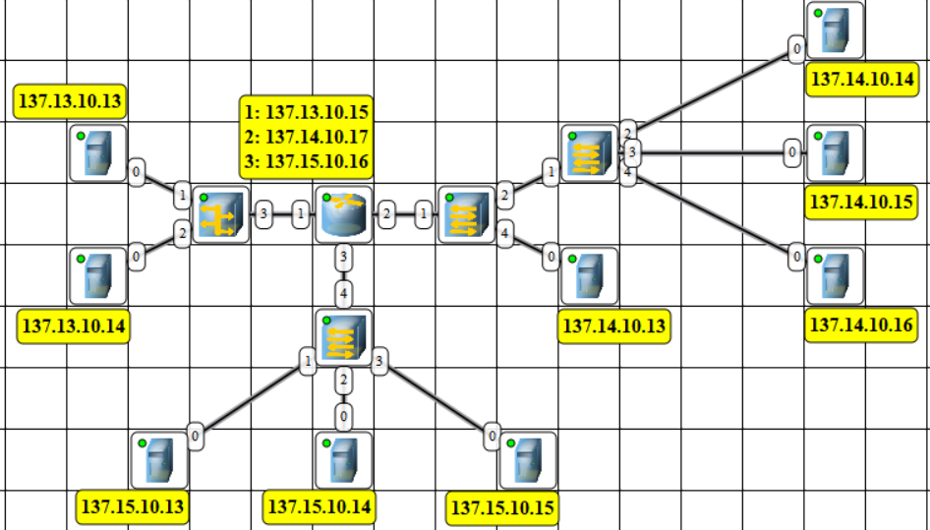
У каждой подсети появился свой номер (в прошлой лабораторной работе у всех «подсетей» был одинаковый номер сети). Также для каждого хоста из каждой подсети был указан шлюз в виде IP-адреса порта маршрутизатора, которым маршрутизатор подключен к текущей подсети.
Таблица маршрутизации у маршрутизатора используется по умолчанию (после настройки портов):
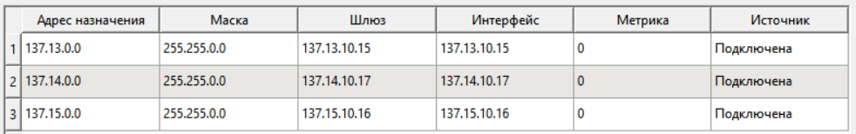
Примеры отправки сообщений:
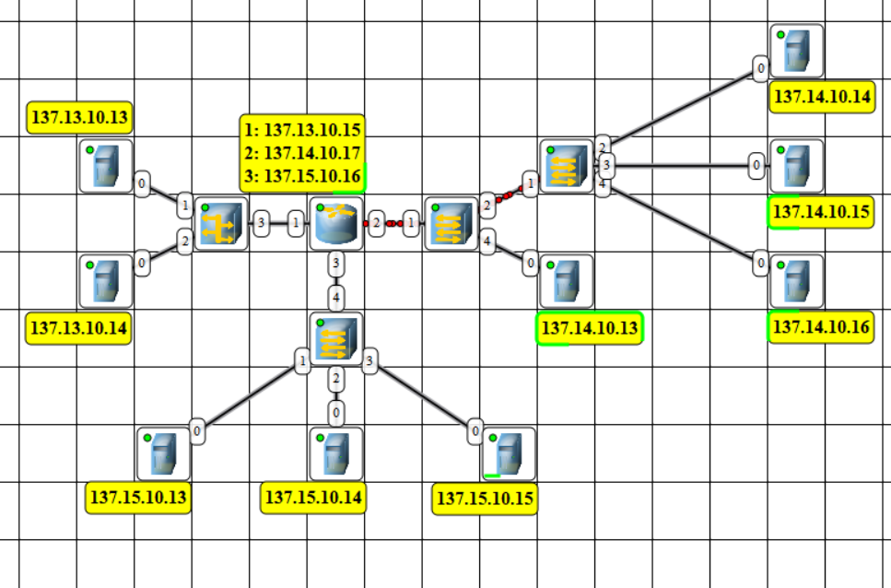
UDP
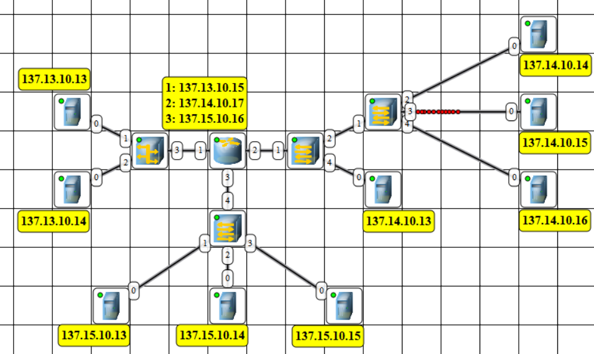
TCP
Формат сообщений не изменился относительно предыдущей лабораторной работы.

Задание 2. Сеть с двумя маршрутизаторами
Требуется связать три локальные сети из второй лабораторной работы при помощи двух маршрутизаторов:
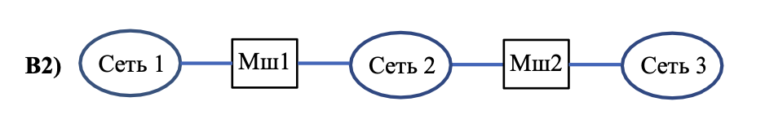
Получилась следующая модель:
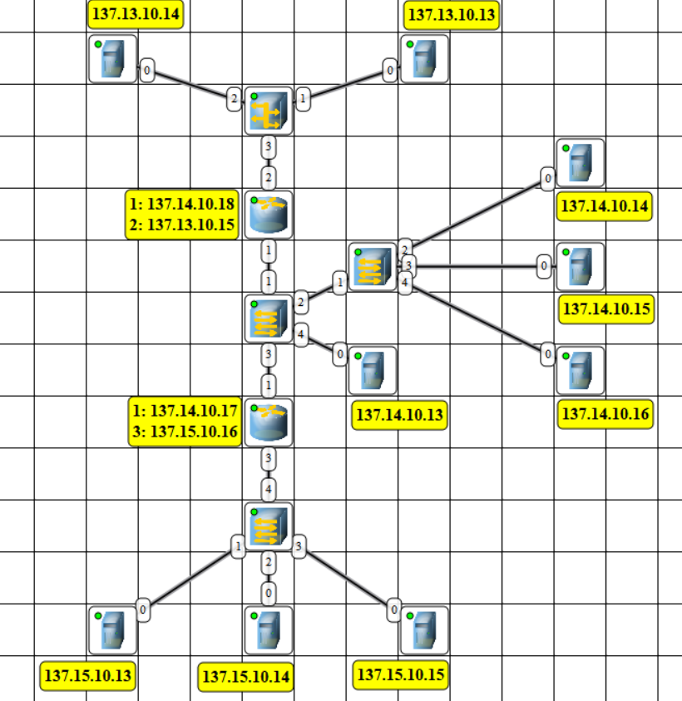
Принцип работы транспортных протоколов не поменялся по сравнению с предыдущим пунктом.

Задание 3. Сеть с тремя маршрутизаторами
Требуется связать три локальные сети из второй лабораторной работы при помощи трех маршрутизаторов. Например, возьмем следующую схему:
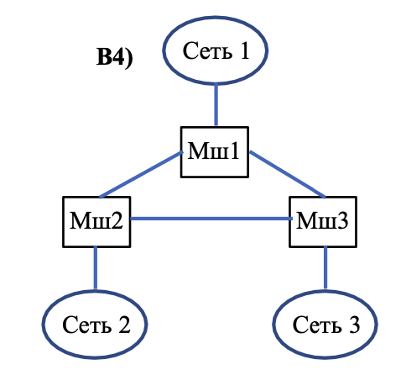
Данная схема является самой ненадежной (при отказе маршрутизатора сеть лишается возможности ходить в сеть).
Получилась следующая модель:
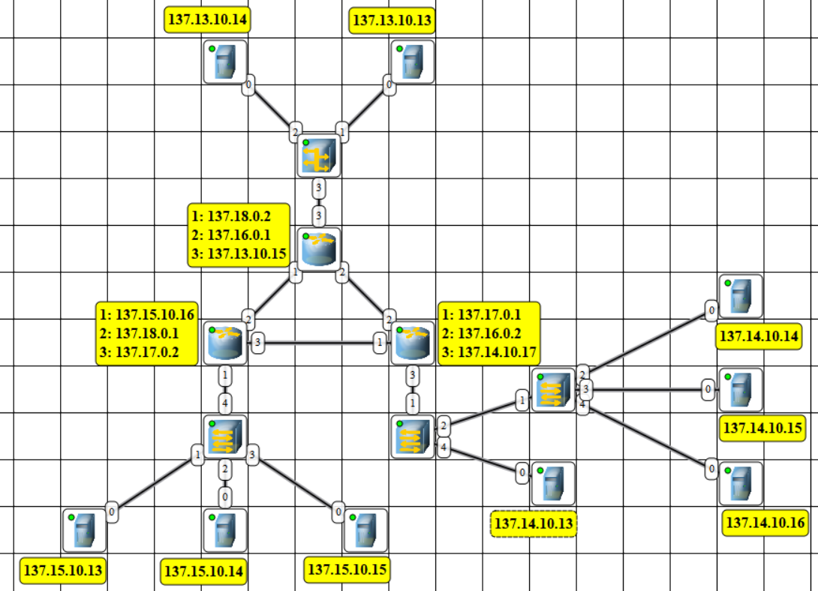
В связи с добавлением новых подсетей, связывающих маршрутизаторы между собой, потребовалось вручную изменить таблицы маршрутизации маршрутизаторов.
Таблица маршрутизации верхнего маршрутизатора:
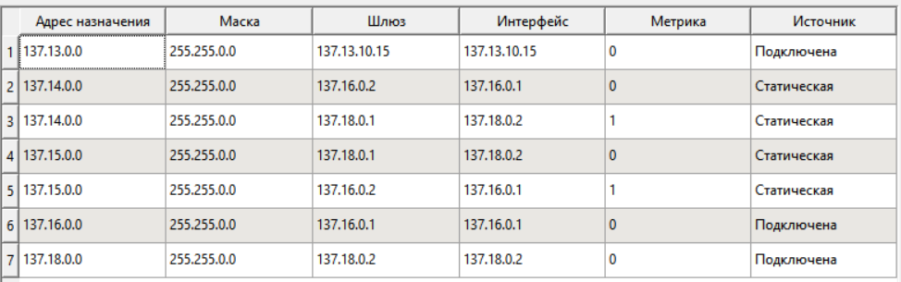
Таблица маршрутизации правого маршрутизатора:
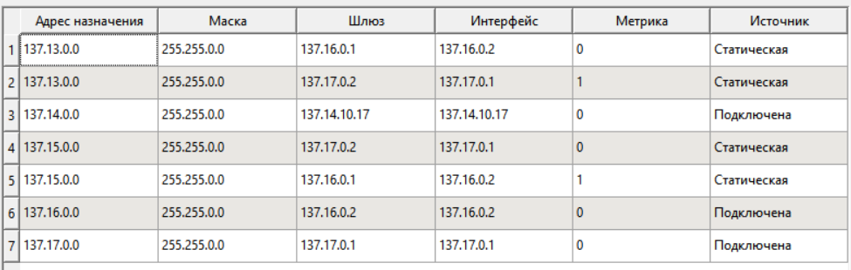
Таблица маршрутизации левого маршрутизатора:
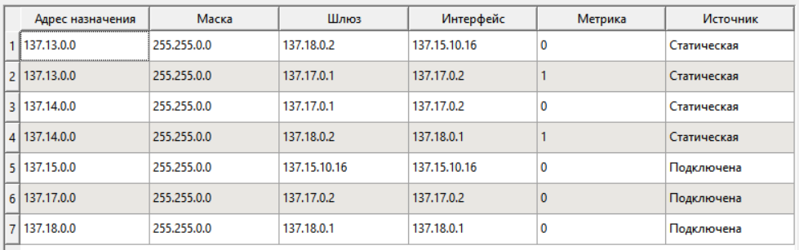
Принцип работы транспортных протоколов не поменялся по сравнению с предыдущими пунктами.
Давайте рассмотрим, почему остальные сети лучше выбранной:
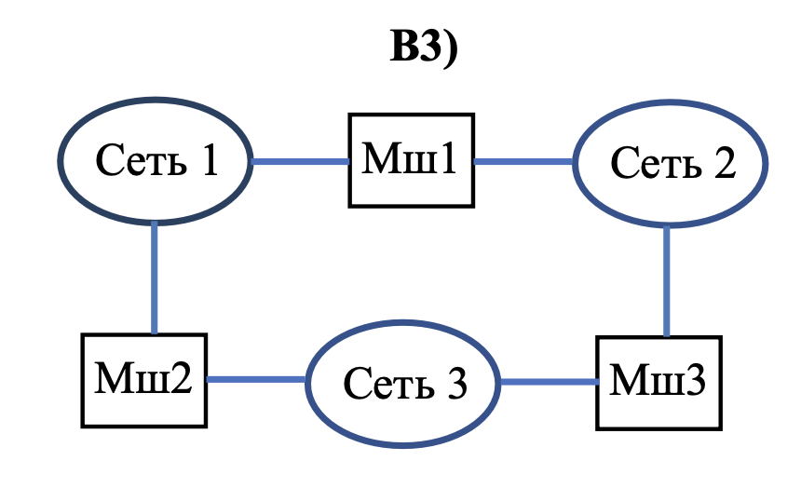
При отказе одного из маршрутизаторов у сетей все равно остается доступ друг к другу.
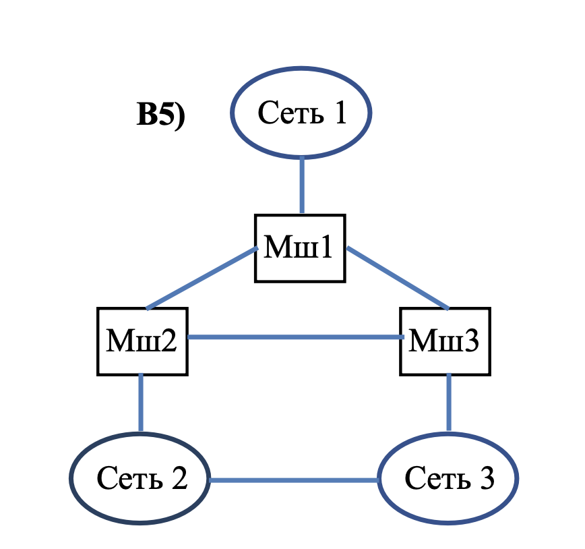
Похожа на выбранную схему, но добавляется связь между сетями 2 и 3. При отказе маршрутизатора 2 или 3 у сетей 2 и 3 остается доступ к сети 1. Я не выбрал этот вариант, потому что пришлось бы согласовывать дополнительно сети 2 и 3.
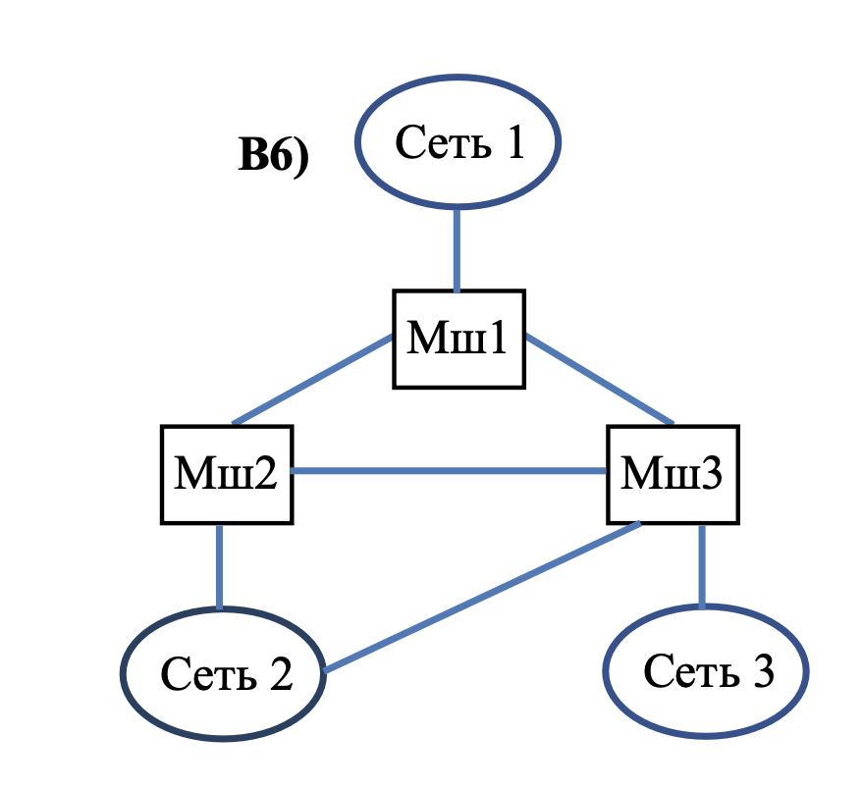
Ситуация схожа с пятой схемой, но было здесь упрощение: нужно просто будет соединить сеть с маршрутизатором.

Настройка динамической маршрутизации по протоколу RIP
Используя модель, полученную в предыдущем пункте, требуется установить на каждый маршрутизатор программу RIP, очистив при этом таблицы маршрутизации у всех маршрутизаторов. Пример на одном из маршрутизаторов:
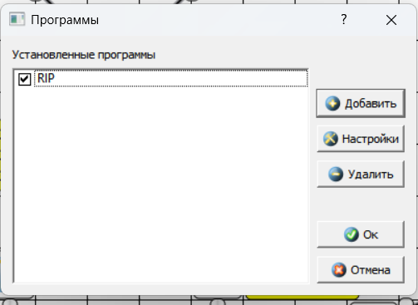
После запуска симуляции маршрутизаторы раз в минуту отправляют по всем своим портам RIP-сообщения, содержащие текущее состояние их таблиц маршрутизации. После получения от соседних маршрутизаторов RIP-сообщения маршрутизаторы сверяют свои таблицы маршрутизации и обновляют.
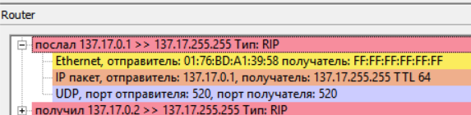
Через некоторое время у маршрутизаторов получается примерно следующая таблица маршрутизации:
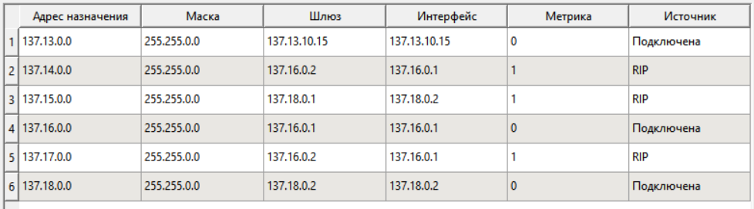
Для проверки, что действительно протокол динамического обновления таблиц работает, удалим одну из линий в сети и проверим работоспособность модели:
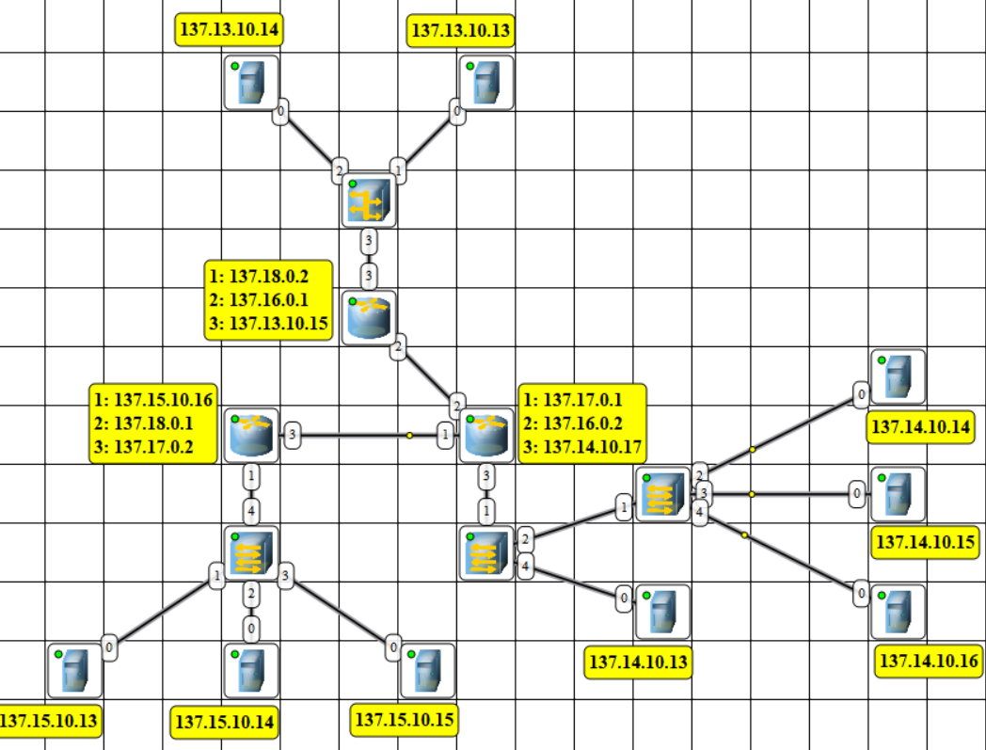
Примечание: нужно дождаться момента, чтобы невалидная RIP-запись удалилась из таблицы маршрутизации (TLL должен пройти – это занимает три минуты) Сеть работает!

Настройка автоматического получения сетевых настроек по протоколу DHCP
На каждом маршрутизаторе надо настроить программу DHCP-сервер, а на хостах – DHCP-клиент. Пример для одного маршрутизатора (возьмем левый) и одного хоста (тут любой подойдет):
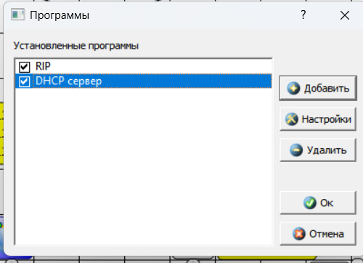
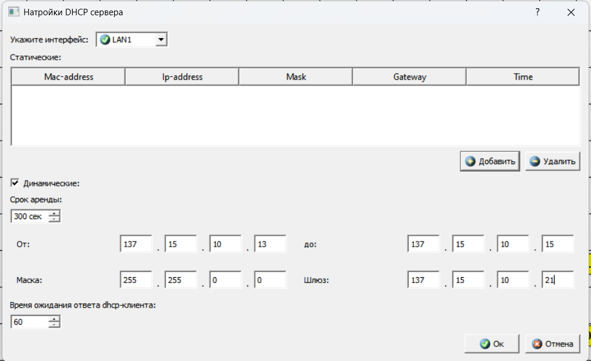
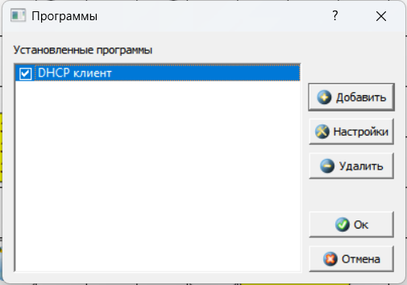
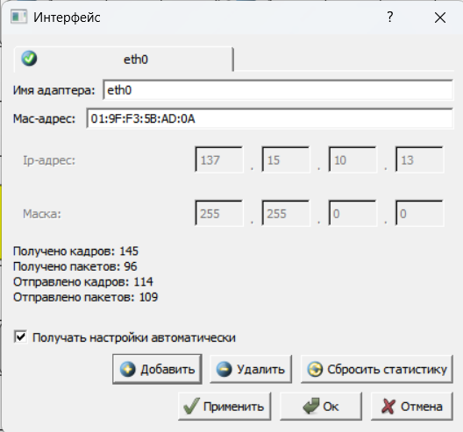

Схема осталась той же, что и в предыдущем пункте.

Вывод
Были спроектированы 3 сети с маршрутизаторами. Ознакомились с третьим уровнем OSI-модели.

